**Nuevo centro de distribución en Springfield, Missouri, expandiendo el centro de distribución en Norman, Oklahoma resuelto por el problema de P.A.C**

Erik de Jesús G. Arteaga, Leticia Martinez Cazares y Marco Antonio Rojas

Facultad de Ciencias de la Computación, BUAP

Av San Claudio 14 Sur, Cd Universitaria, 72592 Puebla, Pue

Logística

**Resumen.**

En la siguiente entrega hablaremos de P.A.D por sus siglas en inglés (Producción de almacenamiento y distribución), partiendo como principal objetivo aclarar la importancia que lleva, a las empresas con un gran número y manejo de distintos puntos de entrega y almacenamiento emplear este tipo de soluciones.Tendremos diferentes apartados como, introducción, donde se manejan algunos puntos claves como su origen definición y papel en las empresas, también, tendremos el apartado de problema modelo y metodología, que es donde explicaremos qué métodos se emplean para la solución de éste tipo de problemas y la aplicación de las mismas, apoyándose en tecnologías con base sólida de el software LINGO.

**Palabras Clave: Produccion,Almacenamiento, Distribucion**

**1 Introducción**

Las empresas desarrollan sus operaciones en instalaciones de diverso tipo: plantas de transformación y ensamble, almacenes para materiales y componentes o para productos terminados, puntos de ventas o de asistencia post venta, oficinas, etc. En la configuración de las mismas se concentran un conjunto de decisiones distintas pero a la vez muy relacionadas que han de ser adoptadas en las diferentes fases de la estrategia de operaciones. Entre estas, las decisiones de distribución en planta son un elemento fundamental del plan estratégico general de cualquier empresa y a su vez presentan un desafío sustancial para la administración, pues muchas de ellas tienen efectos a largo plazo que no se pueden revertir con facilidad. Estas decisiones determinan la eficiencia de las operaciones, así como el diseño de los puestos de trabajo, por lo tanto, resulta importante mejorar la práctica del diseño utilizando los mejores enfoques disponibles.

El proceso de ordenación física de los elementos industriales de modo que constituyan un sistema productivo capaz de alcanzar los objetivos fijados de la forma más adecuada y eficiente posible es precisamente a lo que se conoce por Distribución en Planta. Esta ordenación de las áreas de trabajo, el personal y los medios de producción debe ser la más económica para el trabajo, al mismo tiempo que la más segura y satisfactoria para los empleados.

Al crear y poner en funcionamiento una unidad de producción, se determina en primer lugar: qué, cuánto, cómo y con qué producir, definiéndose una serie de factores a coordinar. La distribución en planta facilita dicha coordinación pues pretende ordenar de la forma más satisfactoria, los elementos y equipos disponibles, pudiendo estar fijado o no el espacio total donde se realizará la ubicación. En general se comienza distribuyendo unidades globales o departamentos, para posteriormente ordenar cada uno de ellos.

Los intentos por establecer una metodología que permitiera afrontar el problema de la distribución en planta de manera ordenada comienzan en la década de los 50 del siglo pasado. Sin embargo, es Muther en 1961, el primero en desarrollar un procedimiento verdaderamente sistemático, el Systematic Layout Planning (en lo adelante SLP) que establece una metodología aplicable a la resolución del problema independientemente de su naturaleza.

Los métodos precedentes al SLP son simples e incompletos y los desarrollados con posterioridad son en muchos casos variantes de éste, más o menos ampliadas, siendo el método de Muther el más difundido entre la bibliografía consultada. De tal forma, es posible afirmar que el SLP ha sentado precedentes y ha marcado un antes y un después en el diseño de instalaciones de producción y servicios como área del conocimiento de la investigación de operaciones.

**2 Problema y modelo**

El problema consiste en encontrar una solución óptima a los problemas de costos de distribución de

un conjunto de plantas hacia sus distribuidores y estos a su vez a sus clientes.

Para la solución de este problema utilizamos los costos que se generan para la distribución de productos.

También como requisito adicional es hacer el código de lingo simplificado del PAD para mejor manejo.

Asumiendo que en el problema anterior la empresa esta considerando abrir un nuevo centro de distribución en Springfield, Missouri, expandiendo el centro de distribución en Norman, Oklahoma y cerrando si es posible el centro de distribución en Austin, Texas (conservando sólo dos centros de distribución).

Abrir un nuevo centro de distribución con una capacidad de almacenamiento de 30,000 pares de pantalones costarían a la compañía $4,000 por mes debido a los costos de administración y rentas entre otros.

De igual manera expandir el centro de distribución e Norman costaría $2,000 por mes debido a que este aumentaría su almacenamiento con 10,000 pares de pantalones.

Por otro lado cerrar el centro en Austin ahorraría una cantidad de $2,000 mensuales.

El nuevo centro de Distribución en Springfield tendría un costo de distribución en dólares por par de pantalones de la siguiente manera:

|  |  |  |  |  |  |  |
| --- | --- | --- | --- | --- | --- | --- |
| Destino | i | i | k | k | k | k |
| Origen | 1 | 2 | 1 | 2 | 3 | 4 |
| Springfield | 1 | 1.25 | 0.10 | 0.50 | 1.50 | 1.25 |

La gerencia quisiera saber si es factible bajo esas condiciones agregar el nuevo centro de distribución en Springfield para acrecentar el centro en Norman Oklahoma y cerrar el centro de Distribución en Austin

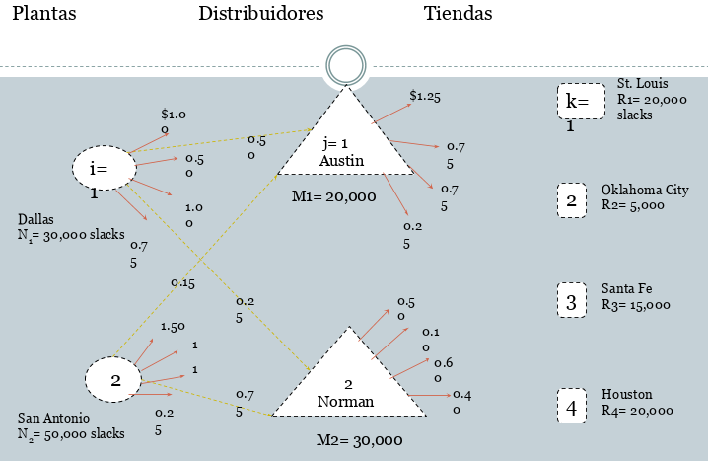

**Modelo del problema figura 1.1**

**3 Metodología**

La metodología que emplea el problema de “Producción de Almacenamiento y distribución” es el mismo objetivo que con los métodos anteriores, la reducción de costos, para ello se emplean el siguiente modelo que emplearemos en este problema.

Teniendo un número ‘n’ de fábricas (i=1,…n) de una gran compañía vende sus productos (una sola clase de producto) a ‘r’ número de clientes (k=1,..r)directamente o a través de un ‘m’ número de tiendas distribuidoras(j=1,…m) situadas en diferentes partes del país.Los repartidores se ofrecen cuando sea necesario para los concesionarios que trabajan de manera independiente. Éste sistema de distribución de producción puede ser representado como la red de la figura 1.1 que se muestra arriba.

**Xji**= Cantidad de productos(una sola clase de producto) enviado desde la fábrica ‘i’ al distribuidor ‘j’, con un costo de distribución por unidad de Cij.

**Zik**= La cantidad de productos enviados de la fábrica ‘i’ al cliente ‘k’ con un costo de distribución por unidad de Cik.

**Yjk**= La cantidad de productos enviados del distribuidor ‘j’ al cliente ‘k’, con un costo de distribución por unidad de Cjk.

Cada fábrica tiene una capacidad mensual de producción de ‘N’ unidades del producto. Cada distribuidor tiene una capacidad mensual de almacenar y distribuir de ‘M’ unidades del producto, mientras que cada cliente tiene una demanda mensual de Rk unidades del producto El problema yace en la pregunta de cómo distribuir los productos a los clientes minimizando los costos de distribución.  
  
El modelo del problema puede ser formulado de la siguiente manera:  
  
Minimizar=  
  
 **Z= ∑cij xij+ ∑ cik zik+ ∑ cjk yjk**

Sujeto a la restricción de la capacidad de fabricación total:  
  
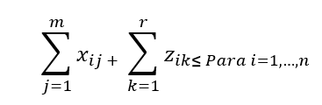  
  
Restricción de la capacidad de almacenamiento para cada distribuidor:  
  
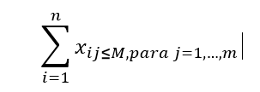

Restricción de la capacidad de fabricación total:

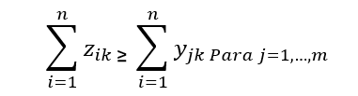

Restricción de la demanda por cada cliente:

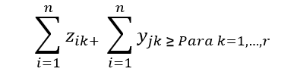

Restricción de No negatividad e integralidad xij, zik, yjk >= 0 , Entero.

**4 Resultados**

Global optimal solution found.

Objective value: 35000.00

Infeasibilities: 0.000000

Total solver iterations: 4

Elapsed runtime seconds: 0.37

Variable Value Reduced Cost

VOLUME( WH1, C3) 10000.00 0.000000

VOLUME( WH2, C1) 20000.00 0.000000

VOLUME( WH2, C2) 5000.000 0.000000

VOLUME( WH2, C3) 5000.000 0.000000

DVOLUME( P2, C4) 20000.00 0.000000

WHVOLUME( P1, WH2) 30000.00 0.000000

WHVOLUME( P2, WH1) 10000.00 0.000000

**5 Conclusiones**

Podemos concluir el ejercicio con la importancia que hay en los costos de distribución de las empresas y el

poder saber el mínimo costo significa ganancia para esta.

Este método para el cálculo del costo mínimo es de gran ayuda e indispensable para las plantas que transportan y distribuyen en gran cantidad de destinos y que también al simplificar el código es una forma más fácil y práctica para resolver el problema

**Referencias**

1. SALLENAVE, J. P. (2002). Gerencia y Planeación estratégica. Bogotá: Norma
2. TRADE. (30 de Junio de 2013). Servicio de Búsqueda de negocios
3. Revista de Logística: <http://www.revistadelogistica.com/almacenamientointeligente.asp>
4. Almacenamiento Inteligente. Obtenido de  
   Revista de Logística: <http://www.revistadelogistica.com/almacenamientointeligente.asp>
5. VEGA, V. (1993). Mercadeo Básico. San José de Costa Rica: Universidad EUNED.
6. Muñoz, R; Mora, L. (2005). Diccionario de logística y negocios internacionales: Dictionary of logistics and international bussiness. Medellín: Ecoe
7. .NAHMIAS, S. (2007). Análisis de la producción y las operaciones. Mc graw Hill.
8. Navescués Y Gasca, R. (1998). Manual de logística integral. Madrid (España): Ediciones Díaz de Santos, S.A.
9. PAU, J., & NAVASCUES, R. (2001). Manual de logística integral. Madrid: Díaz de Santos
10. .Porter, M. E. ( 1985). Competitive Advantage: Creating and Sustaining Superior Performance.New York: Free Press.